Лабораторная работа №7

Тужилкина Н.Г., БПМ-18-2, вариант 23.

# Численное решение дифференциального уравнения методом Рунге-Кутта

Дано дифференциальное уравнение первого порядка

$$x dy-2y dx+xy^{2}\left(2x dy+y dx\right)=0$$

Представим его в виде $y^{'}=f\left(x,y\right)$:

$$y^{'}=\frac{2y-xy^{3}}{x+2x^{2}y^{2}}$$

Общее решение данного уравнения:

$$xy^{2}=\ln{x^{2}}-\ln{Cy}, x=0, y=0$$

## Цель работы:

Решить заданное уравнение методом Рунге-Кутта с точностью 0.01.

## Метод Рунге-Кутта

### Изложение метода

Необходимо найти интервал $[a,b]$ длины 1 на оси абсцисс, и параметр $C$, так чтобы для $x_{0}=a$ решение $y(x,C)$ продолжалось бы до $x=b$ или до точки $d$, максимально удалённой от $a$, хотя и меньшей $b$.

Положим интервал $[a, b]$ равным $\left[1,2\right]$, а переменную интегрирования $C=1$.

Начальное условие $y_{0}=y\left(1, 1\right)$:

$$y^{2}=\ln{1}-\ln{y}$$

$$y^{2}=-\ln{y}$$

$$\boxed{y_{0}=0.652919}$$

Таким образом, имеем ДУ первого порядка

$$y^{'}=\frac{2y-xy^{3}}{x+2x^{2}y^{2}}$$

с начальным условием $y\left(1\right)=0.652919$

Так как $n=0,$ а $n=\frac{b-a}{h}$, шаг $h=0.2$.

Пусть $x_{i}=x_{0}+ih, y_{i}=y\left(x_{i}\right), i=0,1,…$

$$k_{1}^{\left(i\right)}=hf\left(x_{i}, y_{i}\right), k_{2}^{\left(i\right)}=hf\left(x_{i}+\frac{h}{2}, y_{i}+\frac{k_{1}^{\left(i\right)}}{2}\right)$$

$$k_{3}^{\left(i\right)}=hf\left(x_{i}+\frac{h}{2},y_{i}+\frac{k_{2}^{\left(i\right)}}{2}\right), k_{4}^{\left(i\right)}=hf\left(x_{i}+h, y_{i}+k_{3}^{\left(i\right)}\right)$$

Согласно методу Рунге-Кутта последовательные значения $y_{i}$ искомой функции $y$ определяются по формуле

$$y_{i+1}=y_{i}+Δy_{i}$$

где

$$Δy_{i}=\frac{1}{6}\left(k_{1}^{\left(i\right)}+2k_{2}^{\left(i\right)}+2k_{3}^{\left(i\right)}+k_{4}^{\left(i\right)}\right)$$

Найденные на шаге $n=5$ оценки $y_{0}, …, y_{n}$, сравниваются со значениями аналитического решения $y(x,C)$, подсчитанного в точках $x_{0}=a, x_{0}+h, …, b=x_{0}+\left(n-1\right)h$.

Если максимальная разница между оценками $y_{j}$ и известными точными значениями $y\left(x_{0}+jh,C\right)$ окажется больше, чем заданная точность $ε$, надо будет уменьшить шаг $h$*.*

### Текст программы

#include <iostream>

#include <cmath>

#include <vector>

using namespace std;

double y_orig(const double& x, const double& y) {

return x * y * y - log(x * x) + log(y);

}

double secant(const double& x, double x1, double x2, const double& eps) {

double x3(0);

while (abs(x2 - x1) > eps) {

x3 = x2 - y_orig(x, x2) * (x2 - x1) / (y_orig(x, x2) - y_orig(x, x1));

x1 = x2;

x2 = x3;

}

return x3;

}

double f(const double& x, const double& y) {

return (2 * y - x * y * y * y) / (x + 2 * x * x * y * y);

}

void RK(const double& a, const double& b, const double& h, const double& eps) {

vector<double> x, y, k1, k2, k3, k4;

double n((b - a) / h);

x.push_back(a);

y.push_back(secant(a, a, b, 0.1 * eps));

printf("\n n = %2d, x = %.1f: ", 0, x.back());

printf("|%.3f - %.3f| = %.3f\n", y.back(), y.back(), abs(y.back() - y.back()));

for (int i(1); i <= n; ++i) {

x.push_back(x[0] + i * h);

k1.push_back(h * f(x.back(), y.back()));

k2.push_back(h * f(x.back() + h / 2, y.back() + h * k1.back() / 2));

k3.push_back(h * f(x.back() + h / 2, y.back() + h * k2.back() / 2));

k4.push_back(h * f(x.back() + h, y.back() + k3.back()));

y.push_back(y.back() + (k1.back() + 2 * k2.back() + 2 * k3.back() + k4.back()) / 6);

double y0(secant(x.back(), a, b, 0.1 * eps));

printf(" n = %2d, x = %.1f: ", i, x.back());

printf("|%.3f - %.3f| = %.3f\n", y.back(), y0, abs(y.back() - y0));

}

}

int main() {

double a(1), b(2), h(0.05);

RK(a, b, h, 0.01);

### }

### Представление результатов

Результат при $h=0.2$:

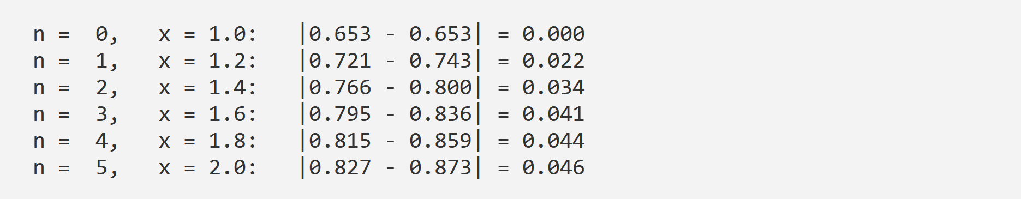

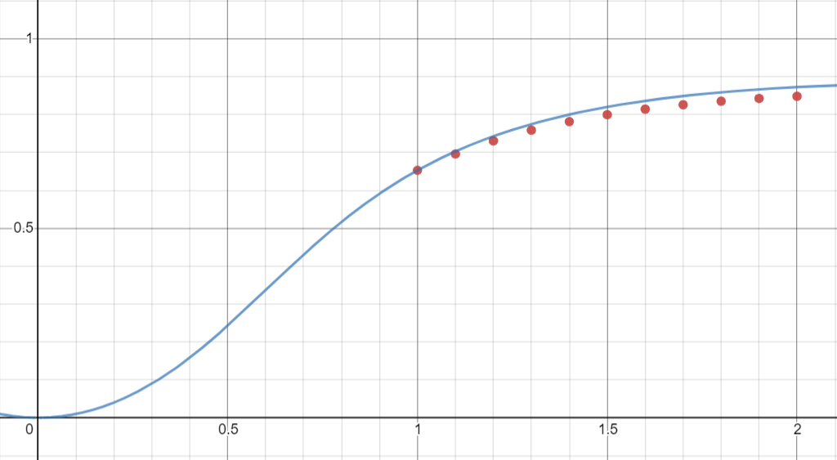

Уменьшим шаг до $h=0.05$:

